Компания GROHE - производитель номер один в мире санитарно-технического оборудования. Компания была основана в 1936 году Фридрихом Гроэ и реализует свою продукцию в 130 странах мира. GROHE является законодателем стандартов качества, функциональности и дизайна как ведущий мировой бренд сантехнической отрасли.

Технология GROHE StarLight

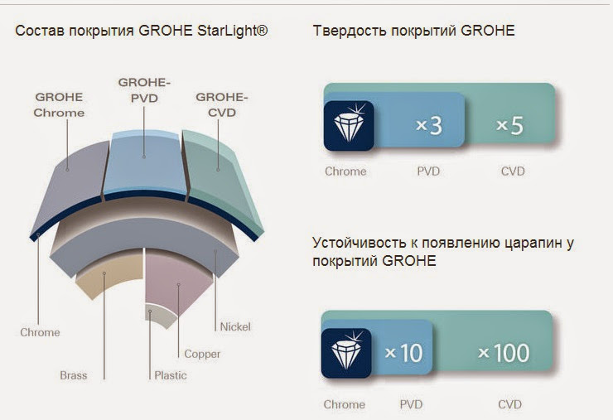
GROHE StarLight — блеск и износостойкость покрытий
Покрытие, выполненное по запатентованной технологии GROHE, обеспечивает повышенную износостойкость и бриллиантовый блеск.
Мы гарантируем, что смесители GROHE и десятилетия спустя будут выглядеть так же прекрасно, как и в тот день, когда вы купили смеситель. Секрет заключается в качестве нашего долговечного покрытия, которое обеспечивается технологией GROHE StarLight.
Помимо повышенной твердости, такое покрытие также отличается десятикратной устойчивостью к царапанию, поэтому сохранит свой первозданный вид на весь срок службы. Покрытие получается методом химического осаждения из газовой фазы и опережает хромированное по твердости в пять раз, а по устойчивости к царапанию — в сто раз, за счет особого верхнего слоя.


Технология GROHE SpeedClean
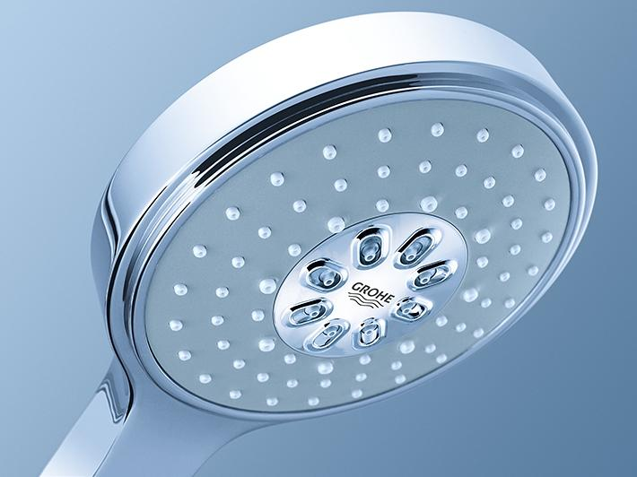
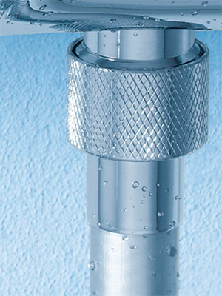
SpeedClean – легкая очистка форсунок от известкового налета.
Известковые отложения на форсунках – больше не проблема с системой SpeedClean : благодаря форсункам с функцией защиты от отложений GROHE форсунки легко очищаются.
Для очистки от отложений просто проведите рукой по форсункам.



Система TwistFree предотвращает перекручивание душевого шланга
К созданию душевых шлангов TwistFree с защитой от перекручивания нас подтолкнул повседневный опыт: наверное, Вам тоже знакомы попытки выправить перекрученный шланг? Технология TwistFree избавит Вас от такой проблемы – благодаря ей душевой шланг всегда будет оставаться ровным и гибким.

